# Der Betrieb

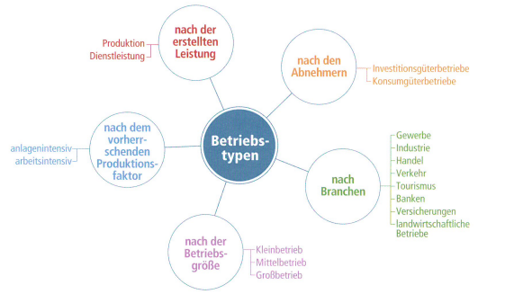

In Betrieben werden Leistungen für andere Wirtschaftsteilnehmer erstellt.

## Firma

Das Unternehmensgesetzbuch (UGB) definiert Firma als „den in das Firmenbuch eingetragenen Namen eines Unternehmers, unter dem er seine Geschäfte betreibt und die Unterschrift abgibt“.